제조 현장 ‘베테랑’ 노하우, AI에 담는다
SKT 독자 AI 모델,
철강·자동차 부품 공장 들어간다
- SKT, KG스틸·코넥과 ‘제조 특화 AI 에이전트’ 현장 실증 MOU 체결
- A.X K1 기반 데모 개발 완료…제조 현장 첫 적용
- 독자 AI 파운데이션 모델, 산업 특화 AI 영역 중심으로 확산
엠바고 : 배포 즉시 사용 가능합니다.

[2026. 6. 25.]

SK텔레콤(대표이사 CEO 정재헌, news.sktelecom.com)이 자체 개발한 독자 AI 파운데이션 모델을 제조 현장에 적용하고 제조 AI 전환(AX)을 본격 지원한다.

SKT는 철강 제조 기업 KG스틸(대표이사 김성일), 자동차 부품 제조 기업 코넥(대표이사 이광표)과 각각 독자 AI 파운데이션 모델 기반 AI 에이전트 현장 실증 추진을 위한 전략적 업무협약(MOU)을 체결했다고 25일 밝혔다.

■ SKT 독자 AI 파운데이션 모델, 제조업계 첫 적용

이번 협력은 SKT의 독자 AI 파운데이션 모델을 제조업에 적용하는 첫 사례이다.

SKT는 지난 4월부터 KG스틸과 코넥이 보유하고 있는 과거 공정 오류 및 사고 분석 보고서, 장비 매뉴얼 및 로그 등 양질의 데이터를 확보하고, 독자 AI 파운데이션 모델 ’A.X K1(에이닷엑스 케이원)’을 기반으로 ‘제조 특화 AI 에이전트’ 데모 버전을 개발했다.

A.X K1은 5,190억 개 매개변수(파라미터)를 갖춘 초거대 언어 모델이다. 복잡한 작업을 처리하는 능력이 뛰어나면서도, 추론할 때는 약 330억 개 매개변수만 활성화된다. 전체 모델은 크지만 필요한 부분만 활성화하는 구조로 산업 현장에서 효율적으로 사용할 수 있다.

SKT와 KG스틸·코넥은 하반기에 ‘제조 특화 AI 에이전트’ 데모 버전을 도금 강판을 생산하는 KG스틸의 당진공장 냉간 압연 라인과 코넥의 주조·가공 공정에 각각 적용하여 현장 실증을 진행한다.

KG스틸·코넥은 SKT에 더 많은 양질의 제조 공정 데이터를 실시간으로 공유하고, SKT는 이 데이터와 실증 과정에서 발생하는 현장 피드백을 기반으로 ‘제조 특화 AI 에이전트’의 성능과 추론 속도를 개선하고 기능도 확장한다.

또한 실증 과정에서 확보된 제조 현장 데이터를 현재 개발 중인 A.X K2 모델 학습에 활용할 계획이다. 실증 완료 후에 ‘제조 특화 AI에이전트’ 상용화 및 도입을 검토할 예정이며, 필요 시 SKT의 독자 AI 파운데이션 모델 후속 시리즈로 모델을 교체하는 방안도 검토한다.

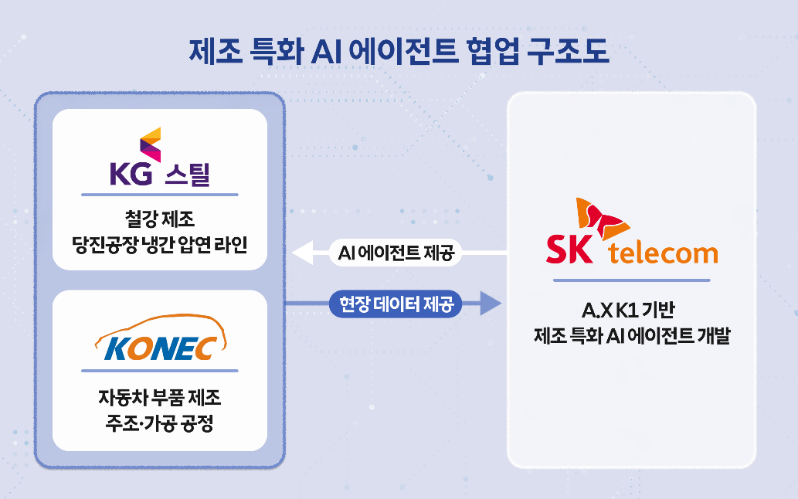

■ 제조업 AI 전환의 걸림돌…독자 파운데이션 AI 모델로 돌파

그동안 제조업은 AI 도입이 어려운 분야로 꼽혀 왔다. 제조 현장 데이터의 디지털화가 더디고, 그나마 쌓인 데이터도 공정별, 부서별로 각각 생성, 관리되고 있어 AI 활용이 어렵기 때문이다.

작업자의 숙련도와 경험에 따라 업무 처리 방식이 달라지는 점도 한계로 지적된다. 핵심 노하우가 특정 숙련공에게만 머무는 ‘지식 고립(Knowledge Silo)’ 현상이 대표적이다. 이 경우 베테랑의 은퇴나 이직과 함께 현장 경쟁력이 약화될 우려가 있다.

이렇게 산재된 데이터와 숙련공의 경험 지식을 디지털 자산화하고, 이를 학습한 AI 에이전트를 제조 현장에 도입함으로써 공정 과정에서 발생하는 오류에 빠르게 대응하여 조치 시간을 줄이고 공정 효율성을 높일 수 있을 것으로 예상된다.

또한, 제조 현장은 공정별 보안이 중요해 데이터를 외부로 내보내야 하는 클라우드 기반 AI 도입이 쉽지 않다. SKT의 독자 AI 파운데이션 모델은 클라우드 방식 뿐 아니라 폐쇄형 온프레미스(On-Premise, 회사 내부 서버에 직접 설치하는 방식) 환경도 지원하여, 제조 공정 데이터의 외부 반출 없이 기업 내부 환경에서 활용할 수 있다.
■ 국방 이어 제조까지…독자 AI 파운데이션 모델 확산 가속
SKT는 독자 AI 파운데이션 모델의 적용 영역을 빠르게 넓혀 가고 있다. 앞서 SKT는 지난달 국방부와 ‘과기정통부 독자 AI 파운데이션 모델의 국방 분야 활용’을 위한 업무협약(MOU)을 체결하고, 보안과 데이터 주권이 중요한 국방 영역에 독자 AI 파운데이션 모델을 적용하기로 했다.

보안과 전문성이 동시에 요구되는 영역일수록 데이터를 외부로 내보내지 않고 활용할 수 있는 독자 모델의 강점이 두드러진다. SKT는 국방과 제조를 시작으로 금융, 공공, 의료 등 국내 다양한 산업으로 독자 AI 파운데이션 모델의 적용을 넓혀 나갈 계획이다. 각 산업이 보유한 데이터와 독자 모델을 결합한 영역별 특화 AI로 국내 산업 전반의 AI 전환을 뒷받침할 수 있을 것으로 기대된다.

SKT 정석근 AI CIC장은 “보안이 중요한 제조 현장에는 데이터를 외부로 내보내지 않고도 활용할 수 있는 독자 AI 파운데이션 모델이 효과적인 해법”이라며 “KG스틸, 코넥과의 협력을 시작으로 제조업의 AI 전환을 앞당기고 독자 AI 파운데이션 모델의 적용 사례를 확대해 나가겠다”고 말했다.

배선우 KG스틸 기술연구소장은 “이번 협력으로 현장 데이터를 기반으로 한 AI 도입의 발판을 마련하게 됐다”며 “제조 경쟁력을 한층 끌어올리겠다”고 말했다.

이광표 코넥 대표이사는 “현장에서 반복되는 품질 관련 이슈에 대한 빠른 대응은 제조업의 오랜 과제였다”며 “AI를 통해 제조 현장에서의 업무 효율성을 높여 나가겠다”고 말했다.

